Programme : Echauffement d’avant matchs
10-15 minutes
Exercices | Images | Travail
Mobilité des hanches | 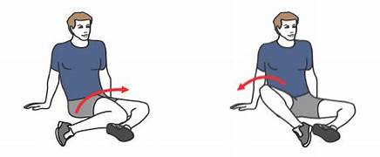 | 1re ouverture des hanches.  2e Varier avec une jambe tendu et une jambe en contact avec le sol  12 répétitions
Travail d’appuis : | 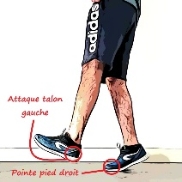 | Effectuez un déroulement du pied en talon-pointe en veillant à bien dérouler la plante de votre pied.  Marcher sur la pointe des pieds  1 aller-retour largeur ½ terrain
Gammes Athlétiques :  Talons-fesses  Montée de genoux  Déplacement pointe de pied | 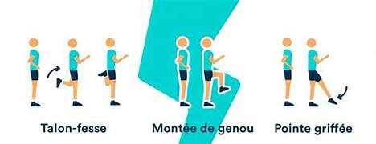 | 1 aller-retour sur la largeur du ½ terrain bien activer les bras sur les courses.  Varier les courses avant/arrière
Etirements actifs  15 secondes par étirement maximum | 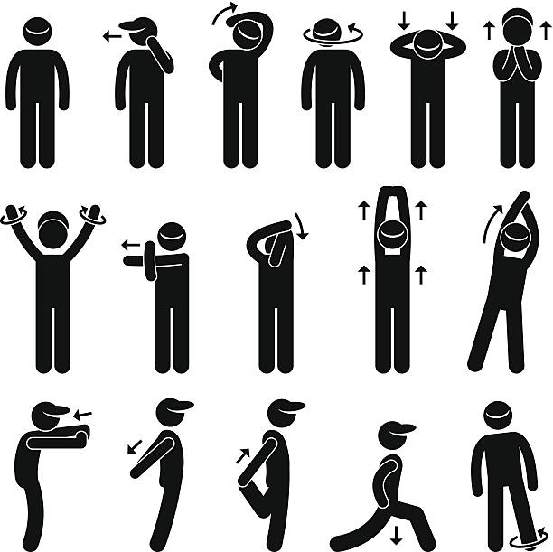 | Les étirements actifs sont en plus pour les jeunes qui en auraient besoin.  (Ils sont à faire avant le travail de gammes athlétiques)  Ou alors à faire si vous n’avez pas beaucoup de temps avant un match
L’objectif sur l’étirement est d’obtenir une douleur exquise ! Pour cela il faut chercher la bonne amplitude qui te fais ressentir l’étirement, tout en associant la respiration pour être relâcher.

C’est au coach de l’équipe de décider de la durée de l’échauffement sans ballons en fonction du temps qu’il reste avant le match.
Je préfère un échauffement total sans ballon plutôt qu'un échauffement partiel avec ballon.
C’est échauffement sans ballons sont primordial pour le développement athlétique de nos jeunes et pour éviter tout risque de blessure et diminuer les pathologies telles que Osgood Schlatter , Sever ou les périostites.
Echauffement avec ballons :
3 Colonnes de tirs à 3 différents spots de tirs Le principe, je tire, je prends mon rebond je fais la passe dans la colonne suivantes
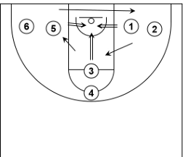

2 colonnes une avec ballons l'autre sans la colonne ballons par effectuer un tir en course pendant que la colonne sans ballons récupère le rebond.
Variantes, mettre un ballon dans chaque colonne si la colonne de droite finit au cercle la colonne de gauche dois faire un tir mi-distance ou inversement.
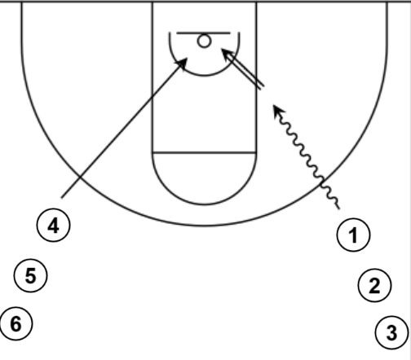

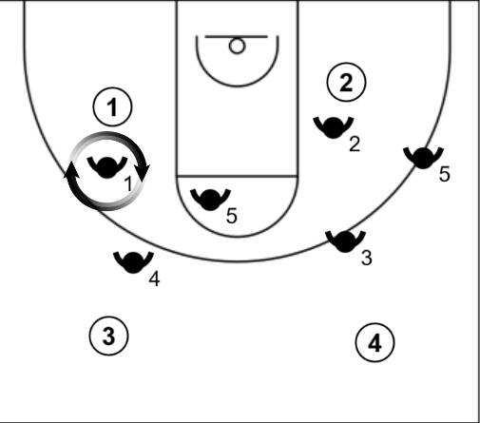
Le jeu du taureau, il y a 5 attaquant 5 défenseurs l'équipe attaquante a la balle, ils doivent réaliser un maximum de passe en mouvement sans se faire piquer la balle par l'équipe en défense. Puis quand la balle est gagnée, on change les rôles
Ce jeu est parfait pour développer les réflexes. Et l'anticipation cela forces le joueur à lever la tête constamment et à prendre une décision rapidement comme en match.

